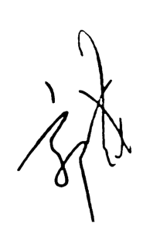2

集团优秀员工

北京网聘咨询有限公司

**尹 力**

集团CEO

2016年7月

FY2016

2016财年您在我司工作期间，工作积极，表现优秀，特发此证，以资鼓励。